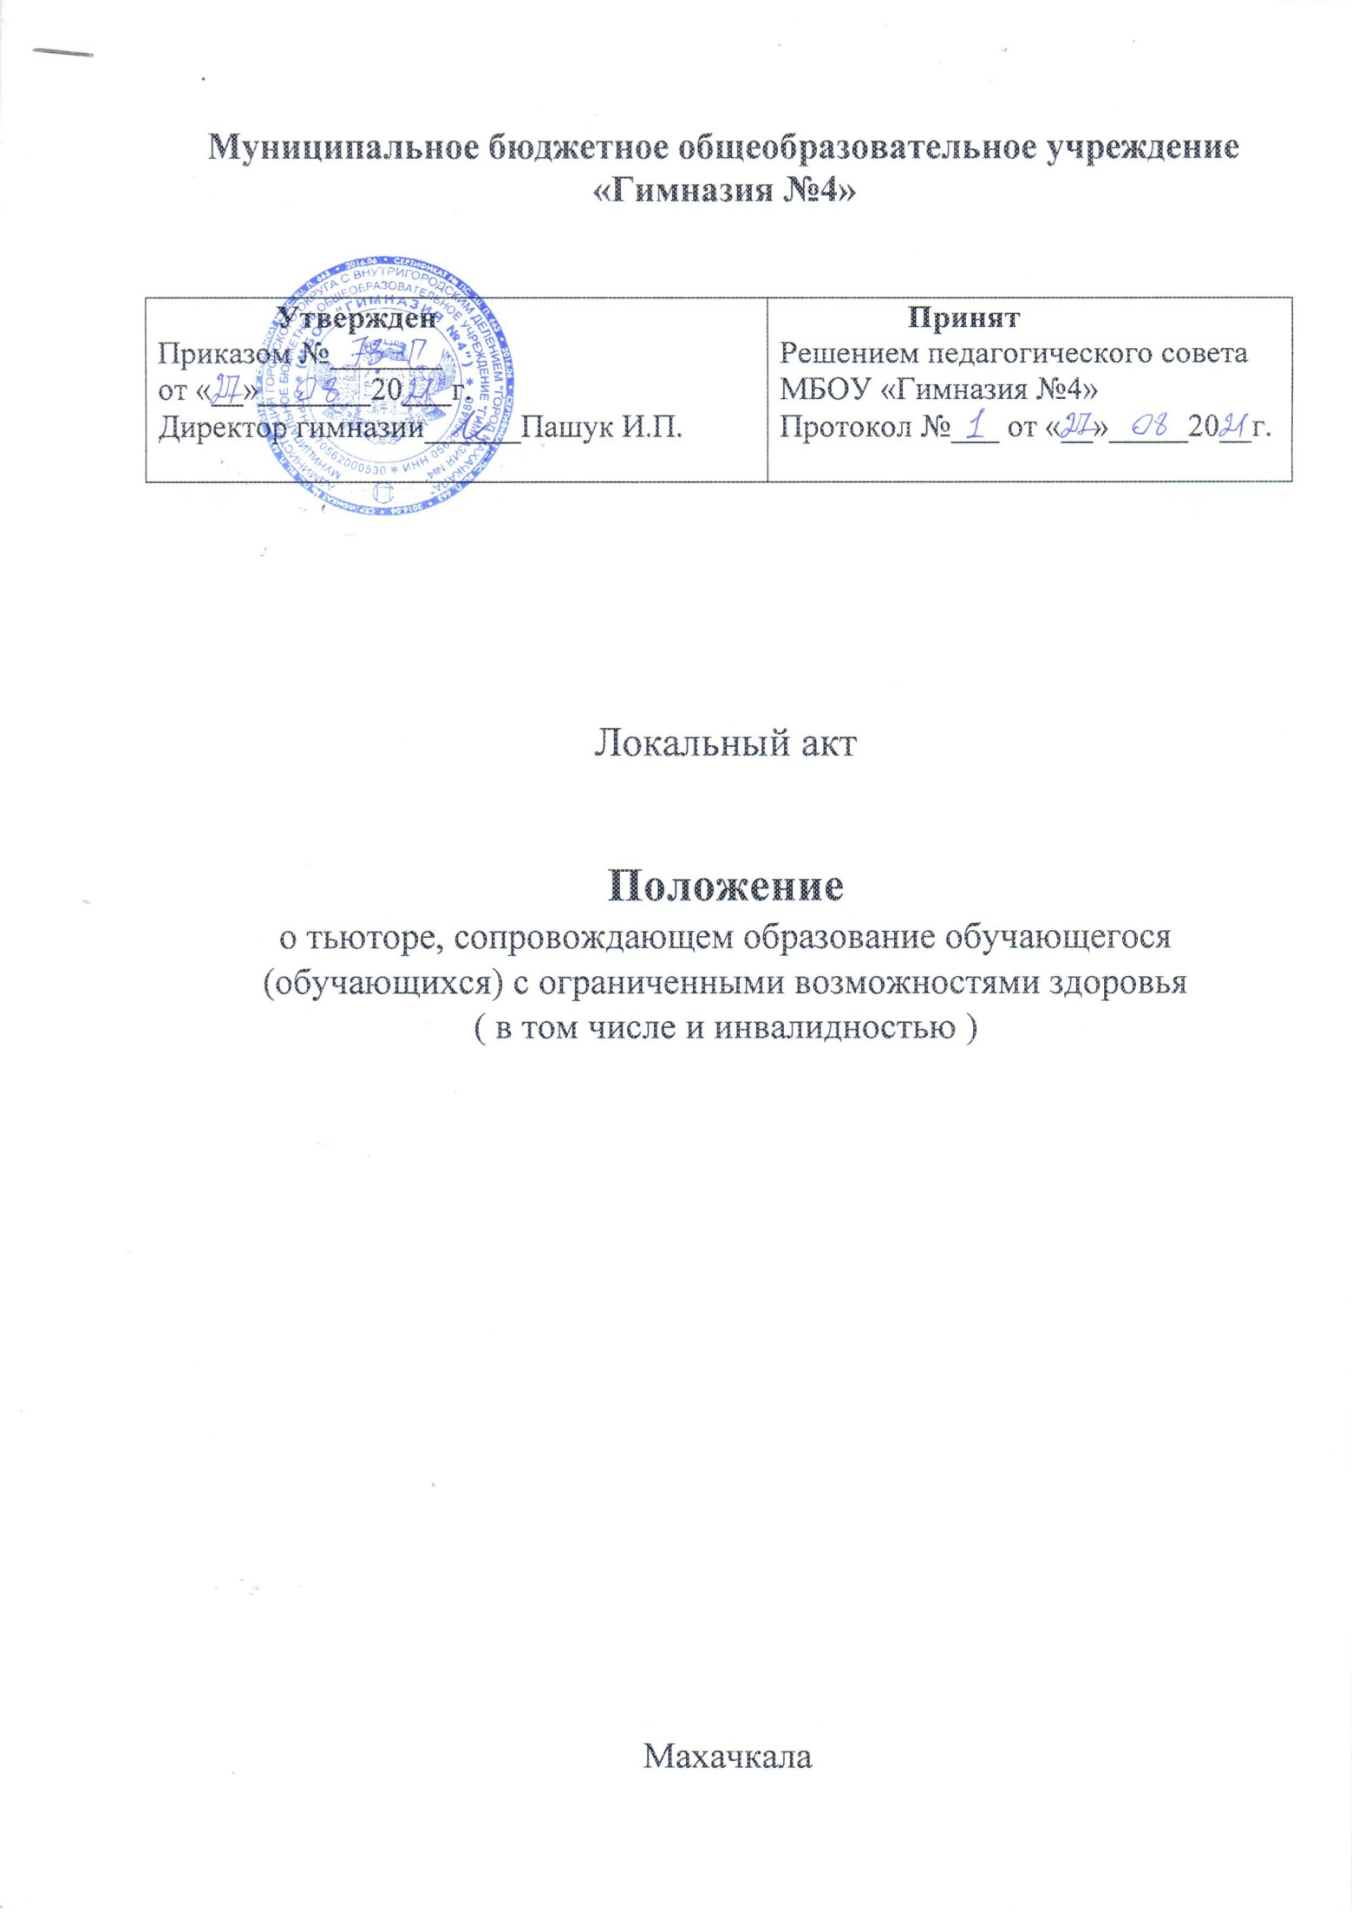1.Общие положения
1.1. Настоящее Положение о тьюторе, сопровождающем образование обучающегося (обучающихся) с ограниченными возможностями здоровья, инвалидностью в образовательной организации (далее-тьютор), в Муниципальном общеобразовательном учреждении «Гимназия №4» (далее- Школа), разработано на основании:
• Федеральным законом от 29.12.2012 №273-ФЗ «Об образовании в Российской Федерации»;
• Федеральным законом от 03.05.2012 №46-ФЗ «О ратификации Конвенции о правах инвалидов»;
• Федеральным государственным образовательным стандартом начального общего образования обучающихся с ограниченными возможностями здоровья (утверждено Приказом Минобрнауки от 19.12.2014 РФ №1598);
• Порядком организации и осуществления образовательной деятельности по основным общеобразовательным программам – образовательным программам начального общего, основного общего и среднего общего образования (утвержден Приказом Министерства образования и науки РФ от 30.08.2013 №1015);
• Профессиональным стандартом педагога (утверждено Приказом Минтруда России от 18.10.2013 №544н);
• Приказом Минздравсоцразвития РФ от 26.08.2010 N 761н "Об утверждении Единого квалификационного справочника должностей руководителей, специалистов и служащих, раздел "Квалификационные характеристики должностей работников образования";
• Письмом Министерства просвещения РФ от 20 февраля 2019 г. № ТС-551/07 “О сопровождении образования обучающихся с ОВЗ и инвалидностью”;
• Распоряжением об утверждении примерного Положения о психолого-педагогическом консилиуме образовательной организации № Р-93 от 09 сентября 2019 г;
• Уставом и другими локальными документами МБОУ «Гимназия №4».
1.2. Основные понятия:
Тьютор - это педагогический работник, участвующий в разработке и реализации образовательной программы, включая адаптированную.
Тьюторское сопровождение - образовательная технология, в рамках которой осуществляется педагогическое сопровождение, формирование и реализация индивидуальных образовательных маршрутов (далее - ИОМ), индивидуальных учебных планов (далее - ИУП); специальная организация образовательной среды в соответствии с особыми образовательными потребностями обучающегося с ограниченными возможностями здоровья (далее - ОВЗ), инвалидностью; организационно-методическое обеспечение реализации обучающимся с ОВЗ ИОМ и (или) ИУП в рамках реализуемой адаптированной основной образовательной программы (далее - АООП).
1.3. Требования к квалификации тьютора:
- высшее профессиональное образование по направлению подготовки "Образование и педагогика";
- стаж педагогической работы не менее 2 лет.

2. Цели и задачи деятельности тьютора

2.1. Основной целью деятельности тьютора, сопровождающего образование обучающегося с ОВЗ, инвалидностью, является сопровождение обучающегося с ОВЗ (обучающихся с нарушением опорно-двигательного аппарата), инвалидностью в при реализации АООП.
2.2. Задачи деятельности тьютора:
- выявление индивидуальных трудностей освоения АООП обучающимся с ОВЗ, инвалидностью, его индивидуальных особенностей, интересов, способностей;
- создание условий для индивидуализации процесса обучения в соответствии с особыми образовательными потребностями и индивидуальными возможностями обучающегося с ОВЗ, инвалидностью;
- участие в разработке и сопровождение реализации АООП, ИОМ и (или) ИУП;
- подбор и адаптация педагогических средств индивидуализации образовательного процесса; -специальная адаптация пространственно-временной среды в соответствии с
индивидуальными особенностями и особыми образовательными потребностями обучающегося с ОВЗ, инвалидностью;
- подбор индивидуальной визуализации и вспомогательных средств обучения для успешного освоения АООП;
- организация и стимулирование разных видов деятельности (урочной/внеурочной) обучающихся;
- мониторинг эффективности реализации АООП, ИОМ и (или) ИУП;
- организация взаимодействия с родителями (законными представителями) по формированию и развитию познавательных интересов обучающихся, составлению, корректировке ИОМ и (или) ИУП обучающихся, АООП и анализу и обсуждению с ними хода и результатов реализации этих планов, программ.

3. Функции тьютора
3.1. Организация адаптированного образовательного пространства для обучающихся с ОВЗ, инвалидностью при реализации АООП, ИОМ и (или) ИУП:
3.1.1. Участие в проектировании адаптированной, вариативной образовательной среды Школы с учетом особых образовательных потребностей обучающихся с ОВЗ.
3.1.2. Координация взаимодействия субъектов образования в целях обеспечения доступа обучающихся с ОВЗ, инвалидностью к образовательным ресурсам.
3.2. Педагогическое сопровождение реализации АООП, ИОМ и (или) ИУП для обучающихся с ОВЗ, инвалидностью:
3.2.1. Выявление индивидуальных особенностей, интересов, способностей, затруднений в обучении, развитии, социальной адаптации обучающегося с ОВЗ, инвалидностью.
3.2.2. Осуществление педагогического сопровождения образовательного процесса обучающихся с ОВЗ, инвалидностью по реализации АООП.
3.2.3. Осуществление педагогического сопровождения реализации АООП, ИОМ и (или) ИУП в соответствии с рекомендациями ПМПК.
3.2.4. Консультирование родителей (законных представителей) по вопросам создания условий реализации АООП, индивидуальных результатов освоения АООП.
3.2.5. Подбор и адаптация педагогических средств, индивидуализированных в соответствии с особенностями и возможностями обучающегося с ОВЗ, инвалидностью.
3.2.6. Разработка и подбор методических средств для успешной реализации АООП, ИОМ и (или) ИУП обучающихся с ОВЗ, инвалидностью.
3.2.7. Разработка и подбор методических средств (визуальной поддержки, альтернативной коммуникации и др.) для формирования адаптированной образовательной среды для обучающихся с ОВЗ, инвалидностью.
3.2.8. Разработка методических рекомендаций для родителей по применению индивидуальных приемов продуктивного сотрудничества с обучающимся.
3.2.9. Обеспечение взаимодействия субъектов образования в целях индивидуализации образовательного процесса.
3.2.10. Осуществляет мониторинг динамики развития обучающегося.
3.2.11. Организация технической помощи инвалидам и лицам с ОВЗ при нарушении их способности к самообслуживанию, передвижению, ориентации, общению при получении образования.

4. Организация деятельности тьютора
4.1. Основанием для предоставления тьюторского сопровождения обучающемуся с ОВЗ, инвалидностью являются рекомендации ПМПК в части создания специальных образовательных условий и (или) ППк Школы в части предоставления услуг тьютора.
4.2. Решение о введении в штатное расписание должности тьютора принимается директором Школы на основании рекомендаций ПМПК г. Махачкалы и (или) рекомендаций ППк Школы.
4.3. Предоставление тьюторского сопровождения оформляется приказом директора, в котором утверждается списочный состав сопровождаемых обучающихся с ОВЗ, инвалидностью.
4.4. Период предоставления услуг тьютора (на период адаптации обучающегося/учебную четверть/полугодие/учебный год/на постоянной основе), индивидуально или на группу обучающихся, количество необходимых часов сопровождения и содержательное наполнение предоставления услуги (сопровождение в процессе занятий, организационное сопровождение, сопровождение на время адаптации в Школе или постоянное сопровождение и др.) конкретизируется ППк Школы.
4.5. Тьютор самостоятелен в выборе образовательных технологий.
4.6. Содержание и формы деятельности тьютора определяются с учетом локальных нормативных актов Школы, а также должностной инструкции тьютора.
4.7. При получении начального общего, основного общего и среднего общего образования обучающимися с инвалидностью и ОВЗ в штатное расписание образовательной организации вводится штатная единица тьютора из расчета: 1 штатная единица тьютора на каждые 1-6 обучающихся с ОВЗ.
5. Документация тьютора
Тьютор ведет следующую документацию:
- план работы на год, четверть;
- программа сопровождения ИОМ обучающегося;
- график работы тьюторы;
- дневник наблюдений;
- анализ реализации программы сопровождения ИОМ;
Тьютор ведет документацию в соответствии с действующими методическими рекомендациями и соответствующим локальным актом образовательной организации.
6. Взаимодействие с другими работниками и структурными подразделениями
6.1.Работу тьютора непосредственно направляют заместитель директора по УВР, руководитель образовательной организации.
6.2. Тьютор осуществляет свою деятельность в тесном контакте с учителями, педагогами дополнительного образования, педагогом-психологом, социальным педагогом, медицинским работником, работающими с закрепленными группами, обучающимися, руководителями школьных МО, родителями, администрацией образовательной организации, инспекцией по делам несовершеннолетних и защите их прав, уполномоченным по правам ребенка, а также сотрудничает со специалистами учреждений, организаций, ведомств по вопросам создания условий для развития личности тьторанта, оказания помощи по обеспечению его социальной защиты в рамках своей компетенции.
Порядок утверждения Положения. Положение рассматривается, принимается и утверждается в соответствии с порядком, установленным Уставом образовательной организации. Подготовленный проект Положения рассматривается на МО , принимается педагогическим советом и утверждается приказом директора. После этого с ним знакомятся под личную роспись соответствующие работники образовательной организации.

